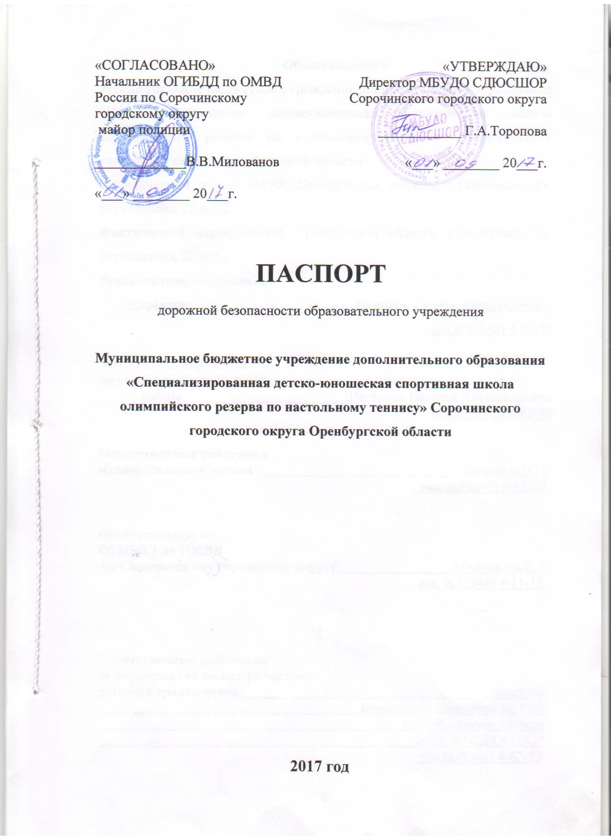
Общие сведения
Муниципальное бюджетное учреждение дополнительного образования «Специализированная детско-юношеская спортивная школа олимпийского резерва по настольному теннису» Сорочинского городского округа Оренбургской области
Юридический адрес: 461906 Оренбургская область, г.Сорочинск, ул. Ворошилова, 22 кор.2
Фактический адрес: 461906 Оренбургская область, г.Сорочинск, ул. Ворошилова, 22 кор.2
Руководители учреждения:
Директор: Торопова Галина Александровна тел.8(35346) 4-62-70

Заместитель директора
по учебно-воспитательной
работе: Шагалина Наталья Александровна тел.8(35346) 4-62-70

Ответственные работники
муниципального органа Кочетков В.И.
тел. 8(35346) 4-17-70

Ответственные от
ОГИБДД по ОМВД
по Сорочинскому городскому округу Милованов В.В.
тел. 8(35346) 4-11-12

Ответственные работники
за мероприятия по профилактике
детского травматизма директор
заместитель директора по УВР
тренеры-преподаватели
МБУДО СДЮСШОР
тел.8(35346) 4-62-70

Количество учащихся: 395 чел.
Наличие уголка по БДД: имеется

Наличие класса по БДД: нет
Наличие автогородка (площадки) по БДД: нет

Наличие автобуса в образовательном учреждении: имеется

Режим работы школы:
Занятия в спортивном зале начинаются в 08.30. и заканчиваются 22.00.

Учебные часы занятий:
с 08.30. до 20.00.

Телефоны оперативных служб:

ОГПН г.Сорочинска – 01; 112
Полиция – 02;
Скорая медицинская помощь - 03

Содержание
1. План - схема района расположения образовательного учреждения, пути движения транспортных средств и детей (обучающихся, воспитанников).
2. Информация об обеспечении безопасности перевозок детей специальным транспортным средством (автобусом).

3. Сведения о владельце автобуса
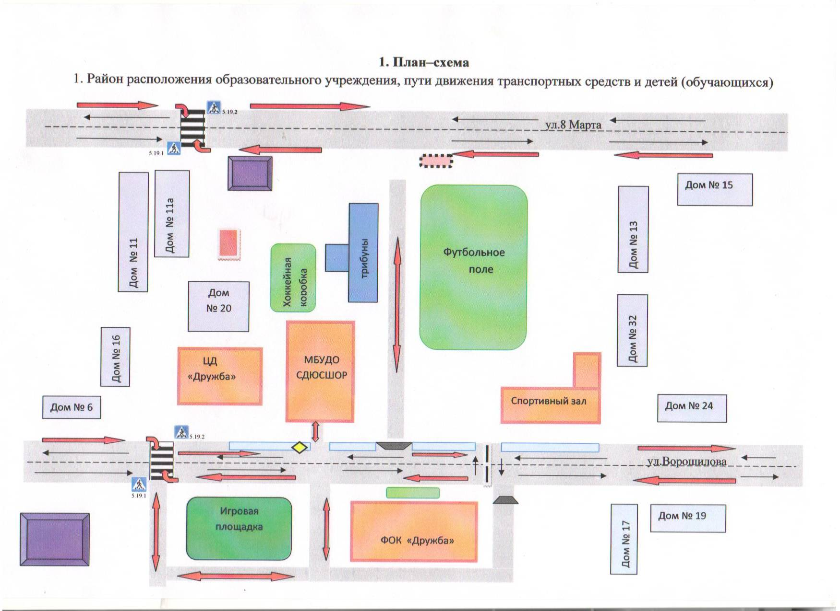
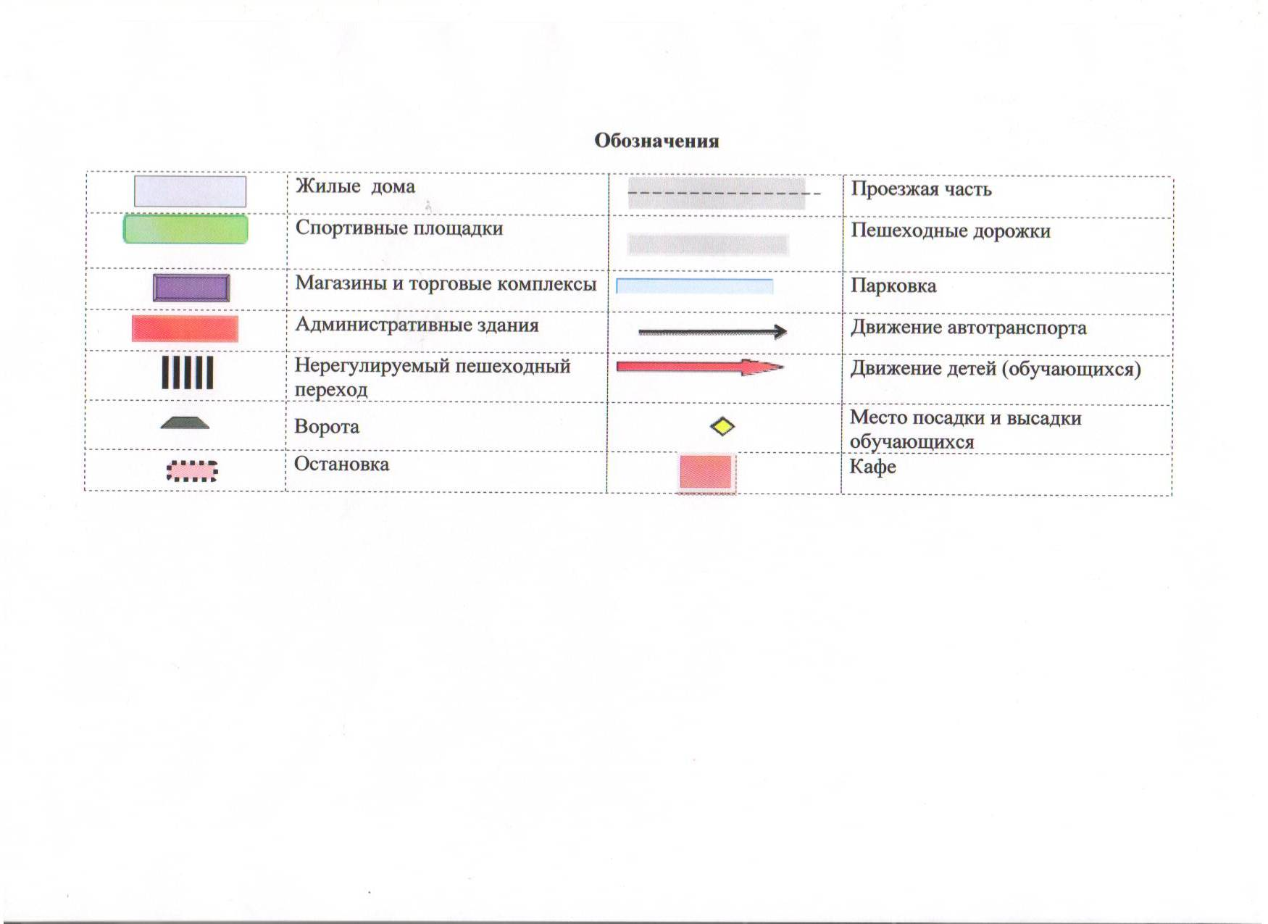

3. Информация об обеспечении безопасности перевозок детей специальным транспортным средством (автобусом).

3.1.Общие сведения о транспортном средстве:

Марка Микроавтобус 224341 на базе Volkswagen Crafter 50
Государственный регистрационный знак Н945ЕК152
Год выпуска 2014 Количество мест в автобусе 16+1 место
Соответствие конструкции требованиям, предъявляемым к школьным автобусам соответствует

3.2. Сведения о водителе автобуса:

Фамилия, имя, отчество, телефон | Дата приня-тия на работу | Стаж вождения ТС кате-гории D | Дата пред- стоящего медицин-ского осмотра | Период проведения стажировки | Сроки повышение ква- лификации | Допущенные нарушения ПДД / в том числе через «Глонас»
Шалабаев Амаржан Жалдагалеевич | 01.05.2017 | 10 | Апрель 2018 |  | 14.09.2017 | нет

3.3. Организационно-техническое обеспечение

1) Лицо, ответственное, за обеспечение безопасности дорожного движения (ФИО): Торопова Галина Александровна

2) Организация проведения предрейсового медицинского осмотра водителя:
осуществляет ООО «Южный». Лицензия на осуществление медицинской деятельности № ЛО-56-01-001186 от 23.04.2014.

3) Организация проведения предрейсового технического осмотра транспортного средства:
осуществляет механик Платонов Николай Николаевич, диплом «Профессинальной переподготовке диспетчера автомобильного и городского наземного электрического транспорта» № 562403300100 от 16.10.2016г

4) Дата очередного технического осмотра по мере необходимости

4. Сведения о владельце автобуса

Юридический адрес владельца: 461906 Оренбургская область, г.Сорочинск, ул.Ворошилова, 22 корпус 2

Фактический адрес владельца: 461906 Оренбургская область, г.Сорочинск, ул.Ворошилова, 22 корпус 2
Руководитель образовательного учреждения:
Директор: Торопова Галина Александровна 8(35346)4-62-70

